Тема 4. Строение и свойства атомов
Лекция 8. Многоэлектронные атомы

8.1. Неразличимость одинаковых микрочастиц. Симметричные и антисимметричные волновые функции. Бозоны и фермионы. Принцип Паули.
8.2. Электронные слои и электронные оболочки атомов и их заполнение. Физическое объяснение периодического закона.
8.3. Уровни энергии и спектры атомов щелочных металлов.
8.4. Векторная модель сложения моментов и типы связи между моментами в сложных атомах. Правила Хунда.
8.5. Характеристическое рентгеновское излучение. Закон Мозли.

8.1. Неразличимость одинаковых микрочастиц. Симметричные и антисимметричные волновые функции. Бозоны и фермионы. Принцип Паули.

До сих пор мы рассматривали квантово-механические состояния одной частицы. Если же в системе электронов много, то в поведении такой системы наблюдается ряд особенностей. Согласно соотношению неопределенностей Гейзенберга, в квантовой механике нельзя указать, в каком месте пространства в данный момент времени находится каждый из электронов N - электронной системы. Более того, если области локализации электронов перекрываются, то при регистрации электрона мы не сможем точно определить, какой из N электронов зафиксирован. Сказанное позволяет сформулировать следующий постулат, называемый принципом тождественности микрочастиц. В системах одинаковых микрочастиц возможны перестановки частиц местами, которые ведут к экспериментально-неразличимым состояниям.
Пусть состояние системы описывается в некоторый момент времени функцией координат 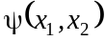 (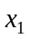 - совокупность координат одной частицы, 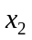 - совокупность координат другой). Введем оператор перестановки , действие которого состоит в замене местами частиц.
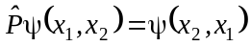. (8.1)
В силу принципа неразличимости должно выполняться соотношение:
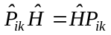,
т.е. оператор перестановки и гамильтониан коммутируют друг с другом. Это означает, что для них существуют общие собственные функции 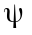:
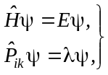 (8.2)
где - собственное значение оператора перестановки. Ясно, что двукратное действие на возвращает систему в исходное состояние:
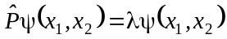.
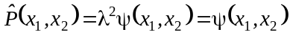.
Откуда собственное значение оператора 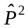 есть 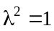, а собственные значения оператора 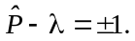 Следовательно,
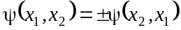.
Отсюда следует, что при перестановке частиц волновая функция либо не меняется, либо меняет знак. В первом случае волновая функция называется симметричной, во втором – антисимметричной.
Обратимся к волновой функции N – электронной системы. Такая функция описывает состояние всей системы в целом. Возникает вопрос: можно ли отдельному электрону такой системы приписать свою волновую функцию? Строго – нет. Но решить строго уравнение Шредингера для системы со многими электронами представляет очень сложную задачу. Поэтому прибегают к приближениям. Наиболее распространенным является одноэлектронное приближение. Предполагается, что электрон существует в индивидуальном состоянии, которое представляет собой стационарное состояние движения электрона в поле ядра (ядер) и других электронов. Эти состояния описываются одноэлектронными функциями. В этом приближении каждый электрон как бы независим. Одноэлектронная функция в этом случае называется орбиталью, если зависит только от пространственных координат, или спин-орбиталью, если включается и спиновая переменная.
Каким образом многоэлектронная волновая функция выражается через одноэлектронные волновые функции, т.е. через спин-орбитали? Исходя из относительной независимости спин-орбиталей, очевидно, что энергия N – электронной системы частиц равна сумме энергии электронов, описываемых отдельными спин-орбиталями.
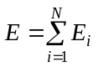.
Обратимся к двухэлектронной системе и рассмотрим только координатную часть волновой функции. Учитывая вероятностную трактовку волновой функции и то, что вероятность одновременного наступления двух независимых событий равна произведению вероятностей каждого из них, можно представить двухэлектронную функцию как произведение орбиталей. в силу принципа тождественности должно выполняться и второе. В силу принципа тождественности должно выполняться оба варианта:
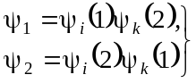 (8.3)

Но эти функции 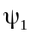 и 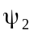, являющиеся решениями уравнений Шредингера, в приближении одноэлектронной системы, вообще говоря, не обладают свойствами симметрии. Однако в силу того, что они соответствуют одной и той же энергии системы, то тому же значению энергии принадлежит любая их линейная комбинация:
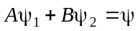. (8.4)
А и В можно выбрать, чтобы 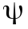 была симметричной или антисимметричной. Так, если А=В, то функция симметрична. Легко убедиться, что
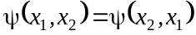
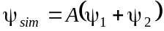. (8.5)
Если В = -А ,то функция антисимметричная:
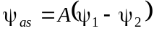. (8.6)
Поскольку функции 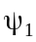 и 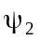 нормированы, то из условия нормировки получим 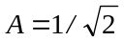. Следовательно,
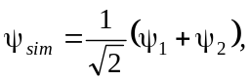 (8.7)
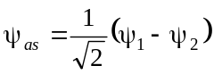. (8.8)
Антисимметричную двухэлектронную функцию, составленную из спин-орбиталей и , можно также представить в виде детерминанта:
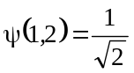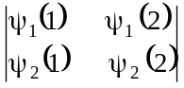 (8.9)
Если система состоит из N электронов, то состояние системы описывается также произведением орбиталей:
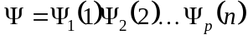
Перестановка местами любой пары частиц приводит к новой функции вырожденного состояния. Всего возможно N! перестановок, и энергии E соответствует N! функции вида . Вследствие вырождения состояние системы следует описывать линейной суперпозицией функций 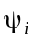:
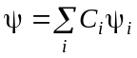.
Можно построить N! таких комбинаций, но среди них будет только одна симметричная и одна антисимметричная относительно координат любой пары частиц. Симметричная функция получается, когда все 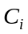 равны единице:
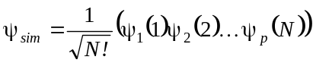, (8.10)
где 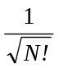- коэффициент для нормирования функции.
Антисимметричную функцию можно получить, составив определитель (детерминант Слеттера).

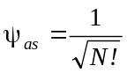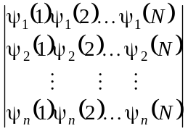. (8.11)

Таким образом, для удовлетворения принципа тождественности микрочастиц волновая функция системы частиц должна быть либо симметричной, либо антисимметричной. В природе существует два типа частиц. Системы одних частиц описываются симметричными волновыми функциями, а других антисимметричными.
Частицы первого типа называют бозонами (они описываются статистикой Бозе – Эйнштейна), а частицы другого – фермионами (они описываются статистикой Ферми-Дирака). Критерием, по которому различаются эти частицы, является спин. Бозоны имеют спин равный 0 или 1, а фермионы –1/2 или 3/2.
как обобщение экспериментальных фактов для фермионов формулируется принцип: системы электронов встречаются в природе только в состояниях, описываемых антисимметричными волновыми функциями. Этот принцип называют принципом Паули. Из него вытекает следствие, которое называют принципом запрета Паули. в определенном квантовом состоянии может находиться не более одного электрона.
Если взаимодействие S-L мало, то полную волновую функцию можно представить в виде произведения функций, зависящих только от координат частиц, на функцию одних только спинов:
(8.12)
где Х₁, Х₂, … - совокупность всех координат, а 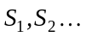- переменные их спинов.
Принцип Паули требует, чтобы общая волновая функция была антисимметричной. Каждая функция в отдельности 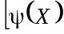 и 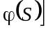 может быть как симметричной, так и антисимметричной, но произведение их должно быть антисимметричным. Следовательно, имеется две возможности получения полной антисимметричной функции.
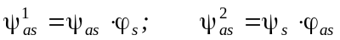
или в прежней записи (8.9):
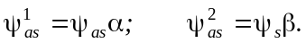 (8.13)

Таким образом, фермионы – частицы с полуцелым спином, подчиняющиеся статистике Ферми – Дирака, состояния которых описываются антисимметричными волновыми функциями. Формула распределения фермионов по состояниям (формула Ферми – Дирака) имеет вид:

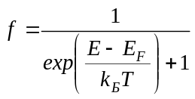, (8.14)

где 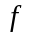 – функция распределения частиц,  – энергия частицы, 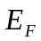 – энергия уровня Ферми, 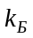 – постоянная Больцмана, – абсолютная температура.
Бозоны – частицы с целым спином (включая 0), подчиняющиеся статистике Бозе-Эйнштейна, состояния которых описывается симметричными волновыми функциями. Формула распределения бозонов по состояниям (формула Бозе-Эйнштейна) имеет вид:
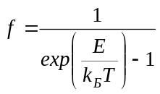. (8.15)

8.2. Электронные слои и электронные оболочки атомов и их заполнение. Физическое объяснение периодического закона.

Если в атоме 2 и более электронов, то возможные их состояния определяются принципом Паули. Согласно этому принципу в атоме не может быть двух электронов в одинаковых состояниях, т.е. электронов с одинаковым набором значений квантовых чисел n, l, m и m_{s}.
Принцип Паули позволяет определить возможное число электронов в атоме с заданными значениями квантовых чисел n, l, m, m_{s}.
Если задано значение главного числа и азимутального квантовых чисел, то возможно 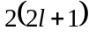 состояний с различными значениями  и 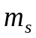. Следовательно, в атоме может быть не более 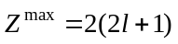 электронов с одинаковыми n и l. Электроны с одинаковыми значениями n и l называют эквивалентными. Они образуют электронную оболочку атома. При этом электроны с 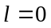 называют s-электронами, с 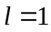- p-электронами, с 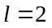 - d-электронами и так далее.
В соответствии со значениями электронные оболочки обозначают буквами:

 | 0 | 1 | 2 | 3 | 4
Оболочка | s | p | d | f | g
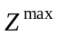 | 2 | 6 | 10 | 14 | 18

Если для всех электронов атома определен набор квантовых чисел 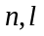, то говорят, что определена электронная конфигурация атома. Электронную конфигурацию атома записывают в виде: 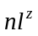, где - число электронов в оболочке. Например: 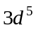.
Если задано главное квантовое число n, то возможно 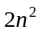состояний, отличающихся 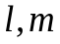 и 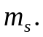 То есть в атоме может быть не более 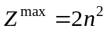 электронов с одинаковым значением n. Электроны с одинаковым значением главного квантового числа образуют электронный слой. В соответствии со значениями электронные слои обозначают буквами:

 | 1 | 2 | 3 | 4 | 5
Слой | K | L | M | N | O
 | 2 | 8 | 18 | 32 | 50

Если известно распределение электронов атома по электронным оболочкам, то говорят, что известна электронная конфигурация атома. Естественным является вопрос о последовательности заполнения оболочек.
Этот вопрос, конечно, связан с их устойчивостью. Устойчивость максимальная, если данная конфигурация соответствует минимуму потенциальной энергии. Поэтому более устойчивы конфигурации с меньшим n.
Далее, при данном n более устойчивая конфигурация, если l меньше. Электроны с различными l и одинаковыми n отличаются энергией и областью локализации.
Таким образом, мы получаем следующую картину расположения электронов по конфигурациям с увеличением энергии.
Самый внутренний слой соответствует n=1 и состоит только из одной оболочки 1s. Он заполняется двумя электронами с различными спинами.
Следующий слой соответствует n=2, состоит из двух оболочек 2s и 2р и заполняется 8 электронами и т.д.
Слои заполняются в порядке их удаления от центра атома. Начало каждого периода соответствует началу заполнения соответствующего электронного слоя.
В начале периодической таблицы происходит полное заполнение слоев и число элементов в периоде совпадает с полным числом электронов. Начиная с К эта очередность нарушается по причине зависимости энергии конфигураций от l. Так как различие между 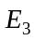 и 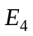 невелико, то оказывается, что конфигурация 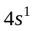 энергетически более выгодна, чем 3d . У К 4s-оболочка заполняется раньше, т.е. при незавершенном М-слое начинается застройка N-слоя.
Эмпирическая схема Клечковского, иллюстрирующая последовательность заполнения электронных оболочек, представлена на рисунке 8.1.

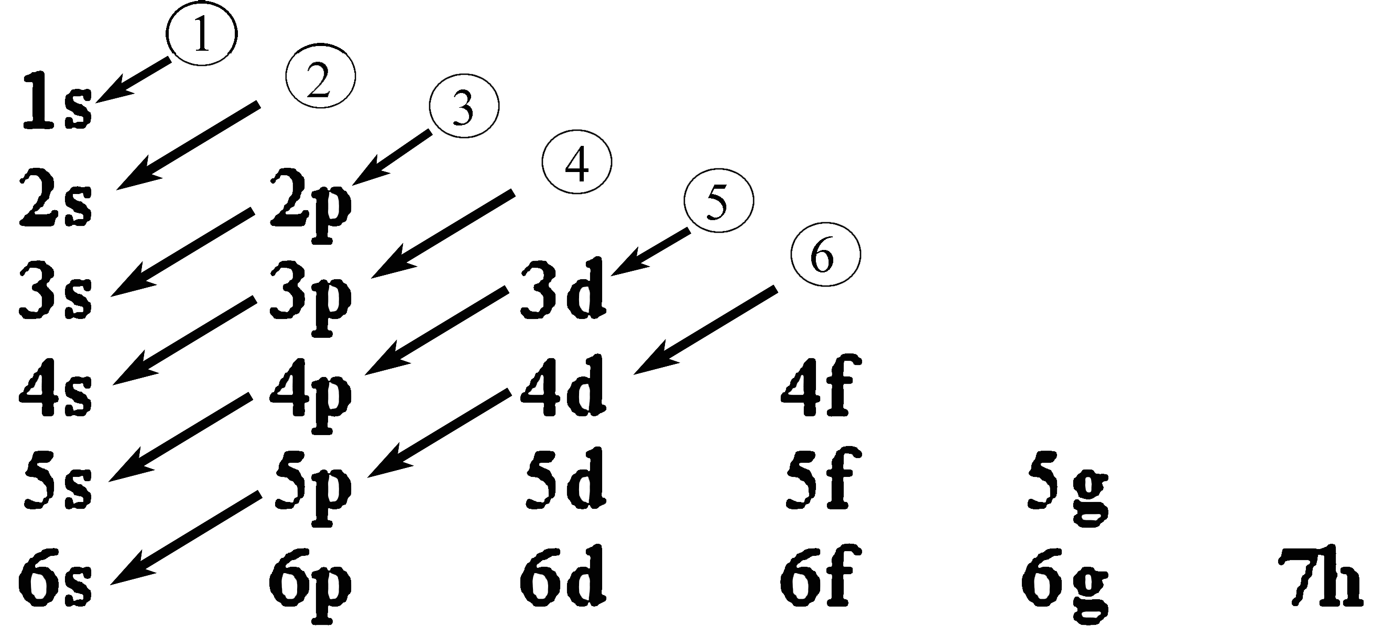
Рисунок 8.1 - Схема Клечковского заполнения электронных оболочек атомов. Цифры в кружках указывают очередность заполнения оболочек в направлении, обозначенном стрелкой

Электронные конфигурации атомов обычно записывают в виде символов или изображают в виде прямоугольников со стрелочками, символизирующими электроны. Например, электронную конфигурацию атома Mn (z=25) можно записать так:
1s²2s²2p⁶3s²3p⁶4s²3d⁵.
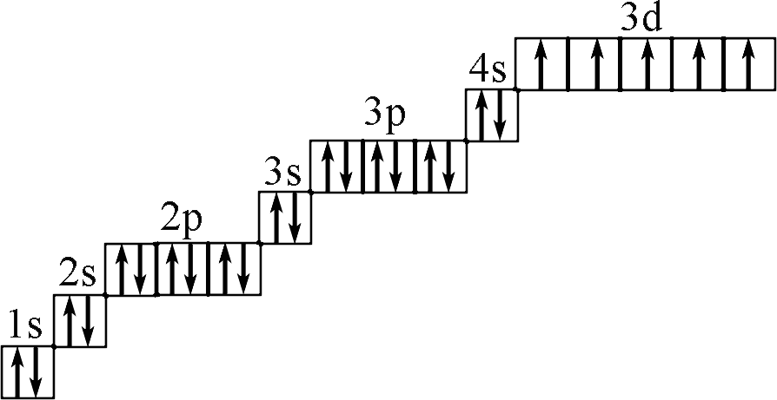
Рисунок 8.2

Выделение электронных слоев и электронных оболочек в атомах является условным даже в рамках модели одноэлектронного приближения. Из лекции 6 следует, что кривые распределения электронной плотности для различных состояний перекрываются. Тем не менее, данное приближение является наглядным и полезным для объяснения периодического закона Менделеева. Известно, что в таблице Менделеева атомы расположены в порядке возрастания атомной массы и структурированы по подобию физико-химических свойств. Если обратить внимание на электронные конфигурации атомов одной группы, то мы обнаружим, что все они имеют одного типа внешнюю электронную оболочку и одинаковое количество электронов на ней. Этим и объясняется общность их физико-химических свойств.

8.3. Уровни энергии и спектры атомов щелочных металлов

Атомы щелочных металлов - лития, натрия и т.д. имеют один внешний электрон, который в основном состоянии является s-электроном. В атомах щелочных металлов на внешний электрон оказывает экранирующее воздействие электронный слой из n-1. Последняя заполненная оболочка всех атомов щелочных металлов кроме лития, является оболочка 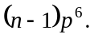
Какова же прочность связи внешнего s-электрона атомов щелочных металлов в основном состоянии?
для атома водорода
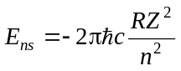.
Данной формулой можно воспользоваться для оценки энергии связи валентного электрона, если заменить Z эффективным зарядом 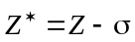, где σ – постоянная, учитывающая эффект экранирования ядра атома электронами полностью заполненных внутренних оболочек.
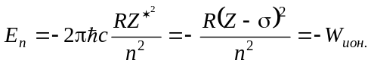 (8.16)
Для термов атомов щелочных металлов можно записать
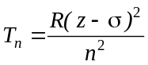. (8.17)
У всех щелочных металлов во внутренних слоях имеется z-1 электронов, поэтому если бы эти электроны полностью экранировали внешний электрон, то формула (8.16) свелась бы обычной формуле для атома водорода. Однако действительная энергия связи внешних электронов с атомами значительно больше, что можно заметить в представленной ниже таблице.

Элемент | Z | Энергия связи, вычисленная, действительная |  | 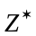действ.
Li | 3 | 3,4 эВ | 5,39 эВ | 1,26 | 1,74
Na | 11 | 1,51 эВ | 5,14 эВ | 1,84 | 9,16
K | 19 | 0,85 эВ | 4,34 эВ | 2,25 | 16,75
Rb | 37 | 0,545 эВ | 4,18 эВ | 2,77 | 34,23

Видно, что энергия связи внешнего электрона плавно уменьшается при увеличении Z, т.к. увеличивается эффективный заряд ядра. Однако с увеличением Z значительно увеличивается .
В возбужденных состояниях атомов щелочных металлов внешний электрон связан слабее, чем в основном состоянии. Возможными являются состояния
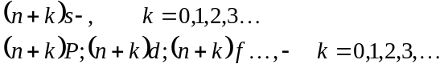
Так для натрия основным является состояние 3s, а возможными возбужденными – 4s, 5s, …; 3p, 4p, 5p, …; 3d, 4d, …; 3f, 4f, ….
Сильно проникающие к ядру атома s и p электроны связаны в атомах всех щелочных металлов гораздо прочнее, чем в атоме водорода. f-электроны связаны во всех атомах практически так же, как в атоме водорода. Их состояния являются водородоподобными.
В качестве примера на рисунке 8.3 показано расположение уровней энергии К.
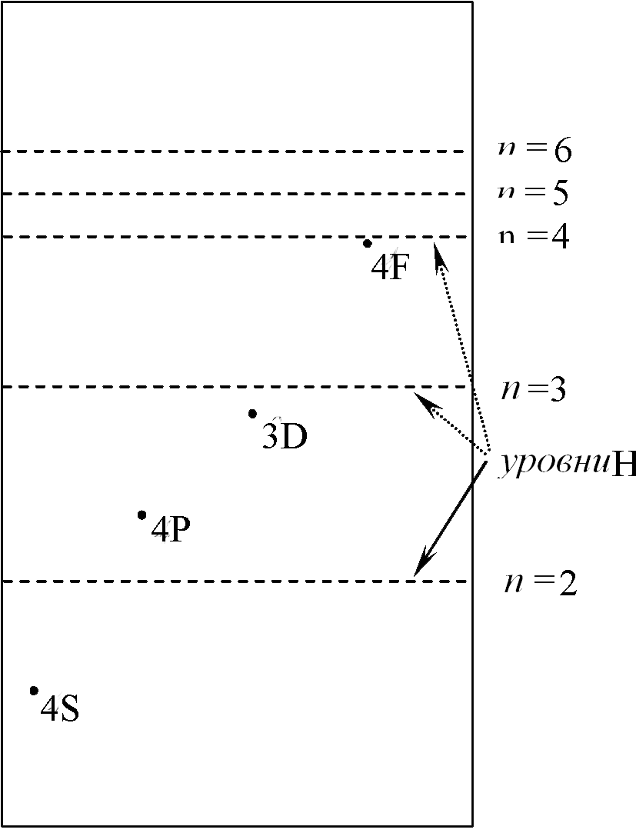
Рисунок 8.3

Отличие уровней атомов щелочных металлов от уровней водородоподобных атомов тем, больше, чем меньше l при заданном n и чем меньше n при заданном l. Это объясняется увеличением проникновения внешнего электрона во внутреннюю оболочку с уменьшением l и с уменьшением n, т.е. с уменьшением размеров электронной оболочки.
Формулу (8.16) для энергии электрона можно представить в ином виде, считая заряд ядра, действующий на электрон, равным единице, но вводя вместо действительного значения n его эффективное значение 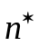
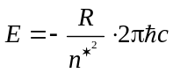, (8.18)
где 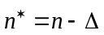 (- квантовый дефект).
Оказывается, что при заданном квантовый дефект приближенно постоянен. Мы получаем формулы:
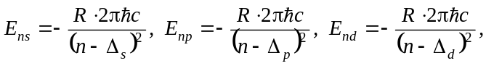 (8.19)
Или для термов:
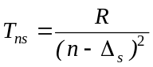; 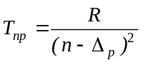; 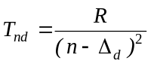. (8.20)
где n пробегает целые значения от минимального возмущенного до .
Общая структура спектров атомов щелочных металлов определяется возможными переходами между уровнями с различными значениями 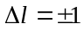 (n может изменяться на любую величину). При этом получаются хорошо выраженные серии. Отличие от атома водорода (его серий) состоит в том, что при данном n, уровни с различными l находятся на значительном расстоянии друг от друга и поэтому число возможных серий увеличивается.

Важнейшие серии атомов щелочных металлов при разрешенных переходах между нижним уровнем (основным), р- или d- уровнем и вышележащими 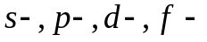 уровнями.
Основные серии: | Нижний уровень | Верхние уровни | Граница, 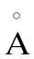 Na
Главная | 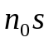 | 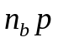 | 2412
Резкая | 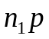 | 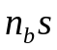 | 4082
Диффузная |  | 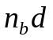 | 4082
Бергмана (фундаментальная) | 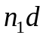 | или 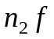 | 8143
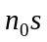 - уровень основного состояния, 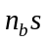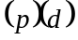- уровни возбужденных состояний.

В случае атомов щелочных металлов, также как и в случае атома водорода, наличие у электрона спина обуславливает тонкую структуру уровней энергии и спектральных линий. Для атомов щелочных металлов влияние спина проявляется более существенно.

Представим диаграмму уровней энергии 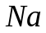 (рисунок 8.4)

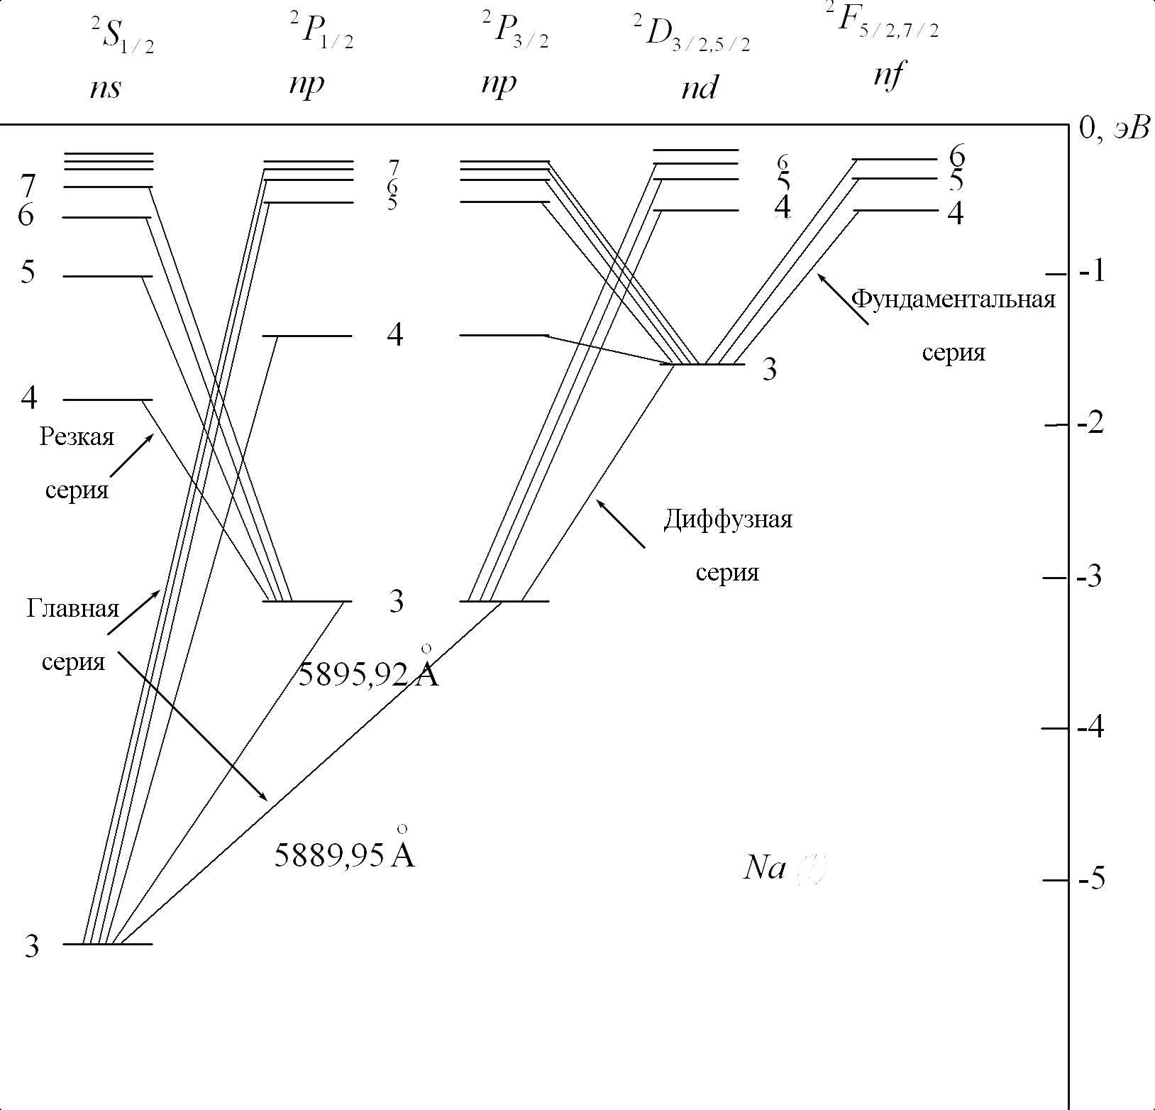
Рисунок 8.4

8.4. Векторная модель сложения моментов и типы связи между моментами в сложных атомах. Правила Хунда

Рассмотрим некоторые квантово-механические характеристики сложных атомов. Как и в случае атомов щелочных металлов, оптические свойства элементов сложных атомов определяются электронами, находящимися вне заполненных оболочек. При этом для сложных атомов характерно наличие нескольких электронов на незаполненных оболочках, которые могут находиться в различных конфигурациях для различных атомов. Чем больше электронов вне замкнутой оболочки, тем больше возможных электронных переходов и тем сложнее спектр.
В рассмотренных атомах водорода и щелочных металлов расположение уровней энергии характеризовалось набором квантовых чисел 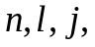 и .
Как быть в случае многоэлектронного атома?
Для заполненной оболочки (или их совокупности) значения орбитального, спинового и полного моментов количества движения равны нулю и ей соответствует один невырожденный уровень энергии.
Для определения возможных уровней энергии сложного атома необходимо учитывать лишь электроны, находящиеся вне заполненных оболочек.
Благодаря взаимодействию спинового момента каждого электрона с его орбитальным моментом заданной электронной конфигурации соответствует целый набор электронных уровней.
Всегда важно знать, какая именно совокупность уровней соответствует данной конфигурации, т.е. сколько будет уровней, какими квантовыми числами они будут характеризоваться, и как они расположены.
Для определения числа уровней и их квантовых чисел можно воспользоваться квантовым законом векторного сложения моментов. Однако сложение можно производить в различном порядке. В случае двух электронов возможны две схемы:
1)
или
2)
Чем больше число электронов, тем больше возможных вариантов сложения.
Для получения общего числа уровней, безразлично по какой схеме складывать. Важно значение . Однако расположение уровней в различных случаях может быть различным. Оно будет определять, какие взаимодействия между электронами велики, и какие малы (электрические или магнитные). Если сильнее кулоновские взаимодействия, то сложение моментов производят по первой схеме (схема Рассела-Саундерса) и имеем нормальный (L,S) тип связи. Если сильнее S-L взаимодействие, то сложение моментов производят по второй схеме, и имеем (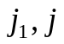) тип связи. В этом случае, энергия, прежде всего, зависит от 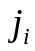, а затем от J, при заданных .
В большинстве случаев связь близка к нормальной. - связь имеет место для электронов с существенно различными состояниями, например 6d и 7p для Th. Сложный вид связи имеет место для инертных газов.
На суммарный орбитальный , суммарный спиновый и полный механический моменты накладываются ограничения, определяемые общим правилом квантования моментов. А именно:
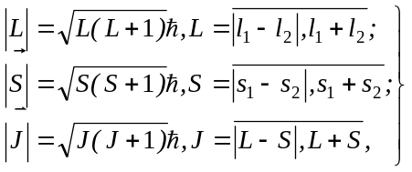
где L – квантовое число суммарного орбитального момента, S – квантовое число суммарного спина и J – квантовое число полного механического момента атома. Кроме того, правила квантования проекций моментов импульса накладывают ограничения на возможные значения L_{z}, S_{z} и J_{z} в соответствии с формулами:
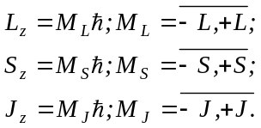
Для определения квантовых чисел L, S и J, исходя из их физического смысла, часто удобно их определять как модуль комбинации квантовых чисел проекций соответствующих моментов:
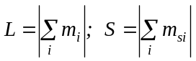.
Важно знать, какие состояния, то есть состояния с какими значениями L и S, возможными для данной электронной конфигурации, являются более устойчивыми и, таким образом, характеризуют основное состояние многоэлектронных атомов. Для атомов с нормальным типом связи между моментами символ основного терма, определяемый набором квантовых чисел L, S и J, находят с помощью эмпирических правил Хунда.
Согласно 1-му правилу Хунда, наименьшей энергией характеризуется терм с максимально возможным для данной электронной конфигурации значением квантового числа L и максимально возможным при данном L^{max} значением квантового числа S.
Согласно 2-му правилу Хунда, для основного терма J=L-S, если оболочка атома заполнена меньше, чем наполовину, и J=L-S во всех других случаях.
В качестве примера рассмотрим атом кислорода (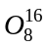). Так как z=8, то электронная конфигурация атома будет выглядеть:
1s²2s²2p⁴.
В соответствии с 1-м правилом Хунда каждому из 4–х электронов внешней оболочки атома O можно приписать квантовые числа m и m_{s} так, как показано на схеме:
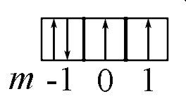
Для двух электронов m=-1, для одного электрона m=0 и еще для одного электрона m=+1. m_{s} может принимать значения ±1/2. Стрелочка, направленная вверх на схеме, символизирует m_{s}=+1/2, направленная вниз символизирует m_{s}=-1/2.
В соответствии со 2-м правилом Хунда
J=L+S=1+1=2.
Поэтому символ основного терма можно записать в виде:
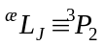,
где мультиплетность 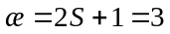. То есть основной терм атома О триплетный.
Для того чтобы определить символы термов возбужденных состояний необходимо рассмотреть последовательно электронные конфигурации, когда один валентный электрон переходит на вакантные электронные оболочки, т.е.
1s²2s²2p⁴ → 1s²2s²2p³3s¹ → 1s²2s²2p³3p¹ →1s²2s²2p³3d¹ → …
При этом значения квантовых чисел L, S и J могут быть любыми из возможных для данных электронных конфигураций. А именно:
из 2p³3s¹ следует
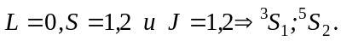
Из конфигурации 2p³3p¹ следует
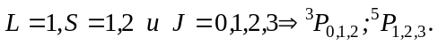
Из конфигурации 2p³3d¹ следует
Схема термов атома О представлена на рисунке8.5. На схеме показаны также возможные переходы, которые дают наглядное представление о спектрах испускания атомов О. В соответствии с правилами отбора возможны переходы, когда
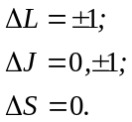
Обратим внимание, что термы с мультиплетностью 3 и 5 сгруппированы отдельно. Это сделано для удобства, так как комбинации термов различной мультиплетности запрещены правилами отбора, а разрешены только переходы в пределах одной мультиплетности. При этом уровни с большей мультиплетностью имеют меньшую энергию.
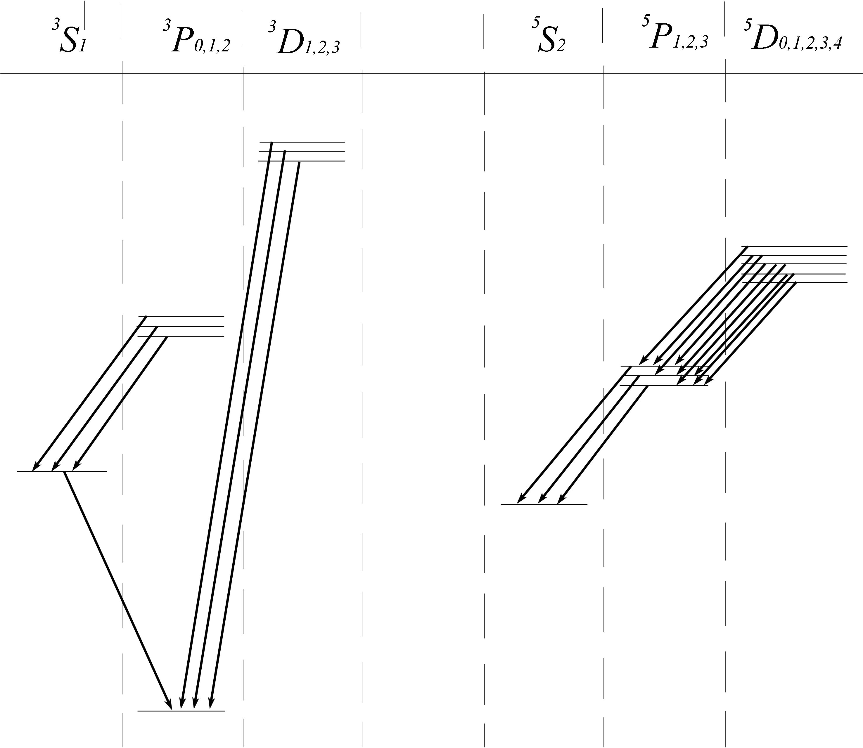

Рисунок 8.5

8.5. Характеристическое рентгеновское излучение. Закон Мозли

По результатам дифракции рентгеновского излучения на кристаллах можно измерить длину волны, если известна структура кристалла, а если известна длина волны, то можно определить структуру. Длина волны рентгеновского излучения заключена примерно в пределах от 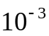 до 10 нм, а энергия квантов излучения – от 100 эВ до 1 МэВ.
Рентгеновские спектры бывают двух видов: сплошные и линейчатые. Сплошные спектры возникают при торможении быстрых электронов в веществе антикатода и являются обычным тормозным излучением электронов. Строение сплошного спектра не зависит от материала антикатода. Линейчатый спектр состоит из отдельных линий излучения. Он зависит от материала антикатода и полностью характеризуется им. Каждый элемент обладает своим, характерным для него линейчатым спектром. Поэтому линейчатые рентгеновские спектры называют также характеристическими.
Схему возникновения характеристического рентгеновского излучения можно изобразить следующим образом.
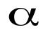
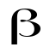
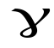
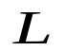
ze
K
L
M
K
L
M
N
К-серия
серия
Рисунок 8.6

Между рентгеновскими линейными спектрами и оптическими линейчатыми спектрами существует три коренных различия. Во-первых, частота рентгеновского излучения в тысячи раз больше, чем частота оптического излучения. Это означает, что энергия рентгеновского кванта в тысячи раз больше оптического кванта. Во-вторых, рентгеновские спектры различных элементов имеют одинаковую структуру, в то время как структура оптических спектров различных элементов существенно различается. В-третьих, оптические спектры поглощения состоят из отдельных линий, совпадающих с линиями излучения главной серии соответствующего элемента. Рентгеновские спектры поглощения не похожи на рентгеновские спектры испускания: они состоят из нескольких полос с резким длинноволновым краем.
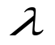
I
L
К
М
Рис.8.7.
Все эти особенности рентгеновских спектров объясняются механизмом испускания, который находится в полном согласии со строением электронных оболочек. Электрон, падающий на материал антикатода, сталкиваясь с атомами антикатода, может выбить электрон с одной из внутренних оболочек атома. В результате этого получается атом, у которого отсутствует электрон на одной из внутренних оболочек. Следовательно, электроны более внешних оболочек могут переходить на освободившееся место. В результате этого испускается квант, который и является квантом рентгеновского излучения.
Энергия электрона в кулоновском поле ядра с зарядом Ze
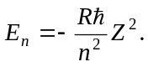 (8.22)
Энергию электрона на одной из внутренних оболочек атома можно представить в виде
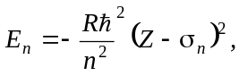 (8.23)
где 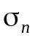 учитывает экранировку поля ядра внутренними электронами и возмущения со стороны других электронов. При переходе электрона на освободившееся место на внутренней оболочке с внешней оболочки излучается квант, частота которого
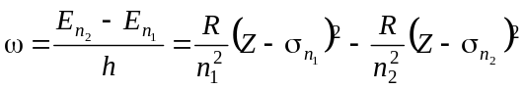. (8.24)
Поскольку Z для тяжелых атомов велико, энергия термов (8.23) также велика по сравнению с энергией оптических термов. Следовательно, и частоты излучения в соответствии с формулой (8.24) велики по сравнению с оптическими частотами. Этим объясняется большая энергия рентгеновских квантов.
Поскольку внутренние оболочки атомов имеют одинаковое строение, поправки в формуле (8.23) для данной оболочки (для данного n) должны быть одинаковыми.
Отсюда следует, что все тяжелые атомы должны иметь одинаково построенные рентгеновские спектры, лишь у более тяжелых атомов спектр смещается в сторону больших частот.
Это полностью подтверждается экспериментом и доказывает, что внутренние оболочки атомов имеют одинаковое строение, как это и предполагалось при объяснении периодической системы элементов. Общий вид рентгеновского терма может быть представлен следующим образом:
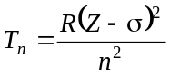. (8.25)
Тогда
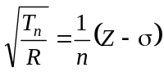. (8.26)
Это равенство выражает закон Мозли.
В 1913 г. Английский физик Мозли установил закон, связывающий частоты линий рентгеновского спектра с атомным номером элемента Z. Согласно этому закону:
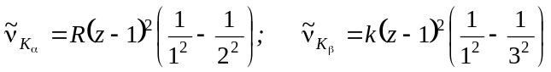
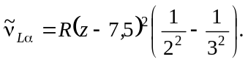
Все формулы имеют вид:
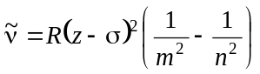
Обычно закон Мозли выражается формулой:
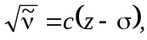
с и - константы.
Постоянная называется постоянной экранирования. Электроны, совершающие переходы при испускании рентгеновского излучения, находятся под воздействием ядра, притяжение которого несколько ослаблено действием остальных окружающих его электронов. Это экранирующее действие и находит свое выражение в необходимости вычесть из z некоторую величину.
Закон Мозли позволяет определить заряд ядра, зная длину волны линий, характеристического рентгеновского излучения. Именно исследования характеристического рентгеновского излучения позволили расставить окончательно элементы в таблице Менделеева.
Закон Мозли показывает, что корни квадратные из рентгеновских термов зависят линейно от зарядового числа Z элементов.
Если электрон выбит из К-оболочки (n=1), то при переходе на освободившееся место электронов с других оболочек излучается рентгеновская К-серия. При переходе электронов на освободившееся место в L-оболочке (n=2) излучается L-серия и т.д. Таким образом, экспериментально наблюдаемая одинаковость структуры рентгеновских спектров и закон Мозли подтверждают представления, употребляемые при интерпретации периодической системы элементов.
Особенность рентгеновских спектров поглощения также объясняется фактом связи испускания рентгеновского излучения с внутренними оболочками атома. В результате поглощения рентгеновского кванта атомом может произойти вырывание электрона с одной из внутренних оболочек атома, т.е. процесс фотоионизации. Каждая из полос поглощения соответствует вырыванию электрона из соответствующей оболочки атома. Полоса К (рисунок 8.6.) образуется в результате выбивания электрона из самой внутренней оболочки атома – К-оболочки, полоса L – из второй оболочки и т.д. Резкий длинноволновой край каждой полосы соответствует началу процесса фотоионизации, т.е. вырыванию электрона из соответствующей оболочки без сообщения ему дополнительной кинетической энергии. Длинноволновая часть полосы поглощения соответствует актам фотоионизации с сообщением электрону избыточной кинетической энергии. Структуры рентгеновских спектров поглощения тяжелых элементов аналогичны друг другу и подтверждают одинаковость строения внутренних оболочек атомов тяжелых элементов.
Следует отметить, еще одно явление, происходящее в электронной оболочке атомов и вызывающее поглощение рентгеновских лучей. Оно называется эффектом Оже или автоионизацией возбужденных атомов. Это явление связано с перераспределением энергии внутри возбужденных атомов. В отличие от обычной фотоионизации, когда поглощенный квант приводит непосредственно к вылету электрона за пределы атома, эффект Оже происходит в две стадии. На первой стадии происходит поглощение рентгеновского кванта, сопровождающееся возбуждением атома, т. е. образованием дырки в 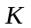-слое. На второй стадии происходит заполнение дырки электроном из -слоя. Избыток энергии 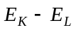 либо выделяется в виде кванта характеристического излучения, что было рассмотрено выше, либо приводит к выбрасыванию электрона из вышележащих оболочек атома. Этот эффект и называют эффектом Оже, а выброшенный электрон – электроном Оже. Таким образом, дырка в -слое сохраняется и возникает вторая дырка в одном из вышележащих слоев. Особенно сильно эффект Оже проявляется в тех случаях, когда переходы с излучением фотонов запрещены.
На рис.8.7. видно, что каждая из полос поглощения имеет тонкую структуру: в К-полосе есть один максимум, в L-полосе – три максимума, в М-полосе – пять максимумов. Это объясняется тонкой структурой рентгеновских термов. Схема термов атомов и переходов между ними, иллюстрирующая возникновение тонкой структуры рентгеновских спектров поглощения и испускания показана на рисунке 8.8.

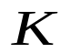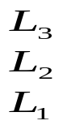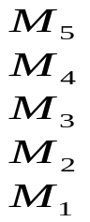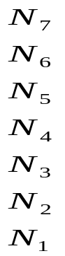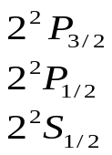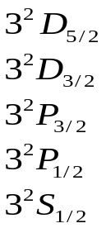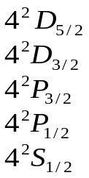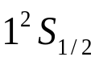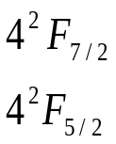
0
L-серия

M-серия

K-серия
Рисунок 8.8

